Chapitre 1 : Le poids d’un objet

1) Poids et masse
Le poids d’un objet, à la surface d’une planète, est la force exercée par la planète sur cet objet, ainsi F_{planète/objet} = P_{objet.}
Le poids s’exprime en newton (unité de symbole N).

La masse d’un objet est une grandeur physique qui est liée à la matière présente dans cet objet. La masse s’exprime en kilogramme (unité de symbole kg).

Le poids et la masse sont deux grandeurs physiques différentes mais le poids est lié à la masse.

2) Caractéristiques du poids
Les caractéristiques du poids d’un objet sur une planète sont :
- sa direction : verticale (la droite passant par le point modélisant l’objet et par le centre de la Terre)
- son sens : vers le bas (vers le centre de la Terre donc vers le sol)
- sa valeur : à calculer ou mesurer

3) Valeur du poids
La valeur P_{A} du poids d’un objet A de masse m_{A} à la surface d’une planète (ou d’un satellite) est donnée par la relation mathématique : P_{A} = m_{A} _{x} g_{planète}
P_{A} est le poids de l’objet A, à la surface de la planète, exprimé en newton (N).
m_{A} est la masse de l’objet exprimée en kilogramme (kg).
g_{planète} est l’intensité de la pesanteur à la surface de la planète, son unité est le N/kg. Pour la Terre, il est courant d’utiliser g_{Terre} = 9,8 N/kg.
Ainsi le poids d’un objet de 1 kg est d’environ 10 N sur Terre.

4) Mesurer des forces
Le dynamomètre est un appareil, généralement muni d’un ressort, qui permet de mesurer la valeur de la force exercée sur le ressort.
Un dynamomètre peut ainsi mesurer le poids d’un objet : il suffit pour cela d’accrocher l’objet au dynamomètre sans exercer d’autres actions sur le dynamomètre.
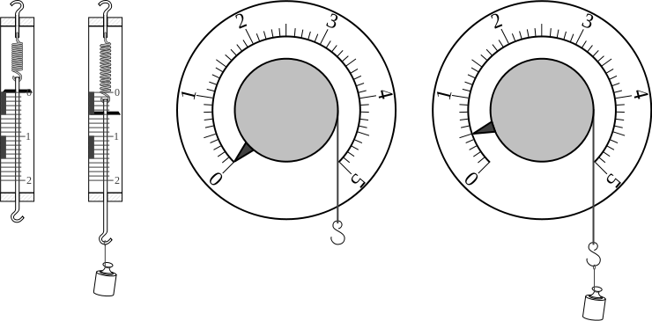
Source : https://commons.wikimedia.org/wiki/

